INSTITUCIÓN EDUCATIVA INEM JORGE ISAACS DE CALI
PROYECTO: LA MAGIA DEL UNIVERSO

Diana Fernanda Jaramillo Escobar
Colombia – Cali
Docente
I.E INEM Jorge Isaacs
Proyectos: 3Recursos: 5Seguidores: 30
Área Grado 9°
Tecnología e Informática

Descripción
Desde el componente de Tecnología y Sociedad el estudiante puede realizar sus valoraciones sobre la ciencia y la tecnología para Reconocer las causas y los efectos sociales, económicos y culturales de los desarrollos tecnológicos y actuar en consecuencia, de manera ética y responsable.
Como primer paso se debe motivar al estudiante en la conceptualización de las ciencias teniendo en cuenta sus conocimientos previos y las diferenciaciones en el aprendizaje.
Se observa también que en las aulas escolares y en diferentes entornos de los estudiantes, se presentan cotidianamente conflictos donde la sana convivencia, el trabajo colaborativo, la solidaridad, el respeto, la tolerancia y el diálogo son elementos esenciales para solucionar dichos conflictos.
Por tanto, el estudiante en el proyecto “La magia del universo” reconocerá su posición en el mundo y las implicaciones de los desarrollos científico-tecnológicos.
Diseñará un póster digital donde represente sus opiniones e ideas frente al tema la paz y la sana convivencia.

Pregunta esencial

¿Qué tamaño tendremos en comparación con el Universo?

Pregunta de contenido

¿Cuáles son los elementos de Nuestro Universo?

¿Hacemos parte de la Vida en el Espacio?

¿Cuáles elementos tecnológicos nos sirven para conocer el universo?

¿Por qué hay vida en la tierra?

Pregunta de Unidad

¿Para que sirve la astronomía?

Competencias a desarrollar

Reconozco las causas y los efectos sociales, económicos y culturales de los desarrollos tecnológicos y actúo en consecuencia, de manera ética y responsable.

Indicador de desempeño:
- Identifico y formulo problemas propios del entorno, susceptibles de ser resueltos con soluciones basadas en la tecnología.
- Mantengo una actitud analítica y crítica con relación al uso de productos contaminantes (pilas, plástico, etc.) y su disposición final.
- Explico con ejemplos, el impacto que producen en el medio ambiente algunos tipos y fuentes de energía y propongo alternativas.
- Utilizo responsablemente productos tecnológicos, valorando su pertinencia, calidad y efectos potenciales sobre mi salud y el medio ambiente.

Duración

2 semanas

Metodología
La norma vigente frente a las áreas mencionadas, invita a implementar la tecnología e informática desde grado 6º a 11º, buscando que los estudiantes se apropien del conocimiento y sean constructores del mismo, utilizando la creatividad e innovación desde su cotidianidad.
Por ello, se ha decidido ofrecer una propuesta donde se integren las áreas y la asignatura mencionadas, respetando las competencias de ley y permitiendo que el estudiante desde un computador, pueda responder a los procesos, de enseñanza aprendizaje requerido; siendo poco funcional la ubicación de 3 estudiantes por equipo.
La idea es aprovechar al máximo las salas de cómputo que se tienen, evitando grupos grandes, abriéndole así la oportunidad al estudiante de ser creativo y auténtico, para ello es necesario dividir los grupos entre las dos docentes encargadas y ambas desarrollar el mismo plan de trabajo, las mismas políticas y reglamentación frente a la normalización y trabajo con los estudiantes.
Dicho proceso está permeado por el enfoque constructivista, para el cual el aprendizaje está basado en la teoría de aprendizaje cognitiva, donde el estudiante es un ente activo. Por ello, el estudiante, deberá entregar una propuesta creativa e innovadora, que incluya una de las premisas del constructivismo: su experiencia y conocimiento, como elemento frente a la innovación y presentación de nuevas propuestas.
2. También, se empleará una metodología activa, en la que el estudiante pueda recrear a través de situaciones verídicas o imaginarias la importancia del uso de la tecnología y la informática en su vida diaria. Se le plantearán a través del internet situaciones en las que deba tomar decisiones y comprobar sus consecuencias, ejercitándose así su libertad y su responsabilidad.
3. Por último, una metodología participativa ya que se enseña y se aprende a través de unas experiencias realizadas conjuntamente en las que todas estén implicados e involucrados como sujetos y/o agentes. Se desarrollarán clases presenciales en salón de clase y otras asistidas por computador en la sala de sistemas de la institución. Se presentarán los temas en casa sección de clase en apoyo con ayudas ofimáticas, multimedios e internet.
Entre ellas se tienen:
- Trabajo individual, a través de la búsqueda en Internet de un aprendizaje constructivo, partiendo de las guías dadas, ejercicios digitales, completando las actividades propuestas, utilizando como apoyo la página web de clase: www.inemauxiliarcontable.jimdo.com.
- Sistema de aprendizaje autónomo, con un apoyo en el profesor para resolver dudas y plantear actividades.
- Exposición del trabajo realizado en clase.

Actividades de Clase

Actividad 1 - Propósito
Los estudiantes reconocen en su itinerario de estudios los planetas, las estrellas, y demás componentes del sistema solar, en esta primera actividad se establece por parte del docente los conocimientos previos que ellos tienen sobre el tema, a través del diagnostico inicial. Por tanto, los estudiantes mediante trabajo colaborativo reflexionan sobre lo que saben y esperan aprender diseñando un póster digital donde representan sus opiniones e ideas frente al tema.
Imagen de ejemplo sitio oficial de padlet.
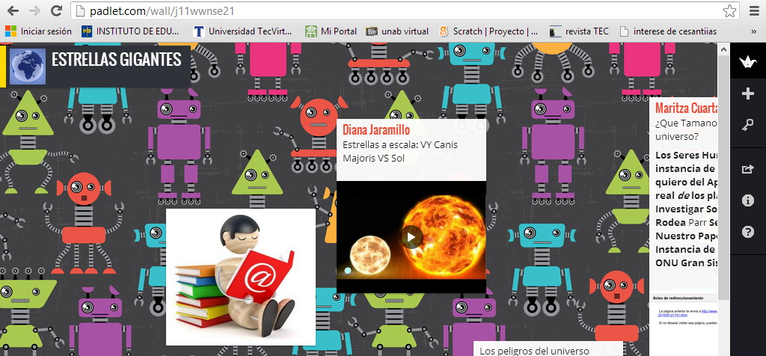

Actividad Docente
Clase 1 o Momento I | Duración
1. Presenta la actividad al grupo (objetivos, competencias que va a adquirir, estándares aplicados, Evaluación a aplicar, socialización de herramientas y recursos digitales a utilizar …) | 3 min
2. Plantea la pregunta Esencial: ¿Qué tamaño tendremos en comparación con el universo?  Recoge la impresión de los estudiantes sobre la pregunta ….. | 3 min
3. Solicita a los estudiantes Ingresar a la página del curso  http://inemauxiliarcontable.jimdo.com/proyecto-el-mundo-del-universo/?logout=1  Y hacer clic en el video  http://www.youtube.com/watch?v=KyWrzYhluQc  Y que tomen los apuntes que ellos consideren importantes, ya sea en su cuaderno o en un documento de Word. | 10 min
4. Solicita a los estudiantes hacer la reflexión “SPA” saber, preguntar, aprender…  CUADRO SPA  Saber: Preguntar: Aprender:  ¿Que se del sol y las estrellas? ¿Qué quiero saber? ¿Que aprendí?  5. Solicita los estudiantes realizar la reflexión en el Padlet colaborativo.  Para ello, les pide que abran el enlace http://padlet.com/wall/j11wwnse21  6. Socialización de las respuestas. El docente pregunta quien quiere socializar lo expuesto en el poster.  7. Cierre de la clase. El docente cierra con la pregunta inicial. | 20 min

Actividad Estudiante
Clase 1 o Momento I | Duración
1. Atiende la presentación de la actividad y toma los apuntes que considere en su cuaderno. | 3 min
2. Participa activamente en el debate propuesto por el docente, con las preguntas previas. Consigna en su cuaderno las conclusiones finales. | 3 min
3. Ingresa a los recursos o páginas  http://inemauxiliarcontable.jimdo.com/proyecto-el-mundo-del-universo/?logout=1  Y hace clic en el video  http://www.youtube.com/watch?v=KyWrzYhluQc  Toma los apuntes que considere importante, en su cuaderno o en un documento de Word | 10 min
4. Realiza la reflexión “SPA” saber, preguntar, aprender…  5. Abre el link de padlet http://padlet.com/wall/j11wwnse21 para realizar la reflexión de manera colaborativa.  6. Socialización de las respuestas.  7. Cierre de la clase. Escuchar el cierre de la maestra. | 20 min

Recursos

Internet: http://padlet.com/ - www.jimdo.com
Cuaderno
Smart Board
Video beam
Classmate

Requisitos
Acceso a Internet, Búsquedas en google, descarga de imágenes, búsqueda de videos en youtube, manejo de la herramienta padlet.com (instalación del google chrome.

Rubrica de Evaluación
Categoría a evaluar | Superior | Alto | Básico | Bajo | 100%
 | 4.5 a 5.0 | 4.0 a 4.5 | 3.0 a 3.9 | 1.0 a 2.9 | %
Información del póster | La información está claramente relacionada con el tema principal y proporciona varias ideas secundarias y/o ejemplos. | La información da respuesta a las preguntas principales y 1-2 ideas secundarias y/o ejemplos. | La información da respuesta a las preguntas principales, pero no da detalles y/o ejemplos. | La información tiene poco o nada que ver con las preguntas planteadas. | 50%
Póster | El póster o esquema está completo y muestra relaciones claras y lógicas entre todos los temas y subtemas. | El póster o esquema está completo y muestra relaciones claras y lógicas entre la mayoría de los temas y subtemas. | El póster o esquema fue empezado e incluye algunos temas y subtemas. | El póster o esquema no ha sido usado. | 25%
Recursos Web | Usa con éxito enlaces sugeridos de la Internet para encontrar información y navega a través de los sitios fácilmente y sin asistencia. | Puede usar enlaces sugeridos de la Internet para encontrar información y navega a través de los sitios fácilmente y sin asistencia. | Puede usar ocasionalmente enlaces sugeridos de la Internet para encontrar información y navega a través de los sitios fácilmente y sin asistencia. | Necesita asistencia o supervisión para usar los enlaces sugeridos de la Internet y/o navegar a través de los sitios. | 25%

Notas
Docente puede recoger esas direcciones por correo o en una hoja de papel, la socialización la puede planear según su creatividad.

